111學年度第一學期領域召集人增能工作坊

(十二年國教課程研討及共備~~藝起玩綜合)

* 日期:1110907
* 地點:禮儀教室
* 講師:江翠國小陳書悉
* 研習內容:

1. 校長致詞
2. 主輔宣達重要行事
3. 巡迴服務(10/19關埔 、12/14陽光)
4. 期末領召&公開觀議課(12/6舊社)
5. 便利貼活動:我最想帶給學生的能力/班級經營我最在乎的一件事

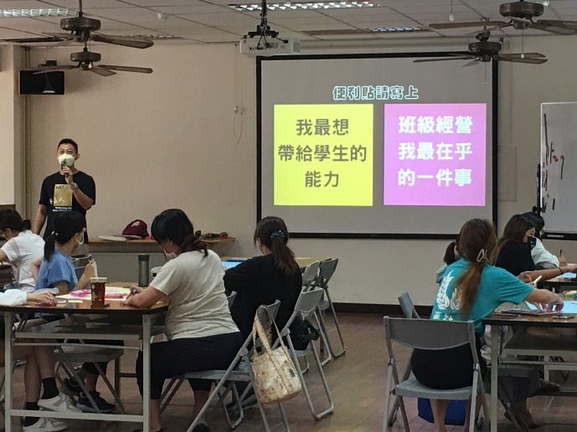

1. 綜合vs戲劇
2. 綜合要教的是…三大範疇:自己他人社會
3. 身體學會的，誰也帶不走。戲劇提供鷹架，讓學生學會設身處地，感同身受
4. 即興玩畫面-勇敢冒險，依提示重點用肢體動作表達訊息(單人)
5. 怎麼來參加研習的?做動作找夥伴
6. 你在學校的主要職務?
7. 誠實面對自己的狀態&空間遊走
8. 理想中的樣子

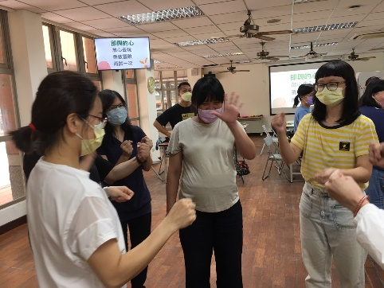 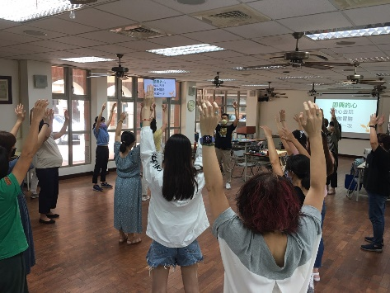

1. 一起試試看(雙人、多人)
2. 定格雕像:童話角色、冷熱、天使與惡魔、對錯
3. 多人靜像: 小組連續相同動作
4. 人體拼圖: 小組童話故事連續動作定格，配合展演(燈亮→思路開啟)

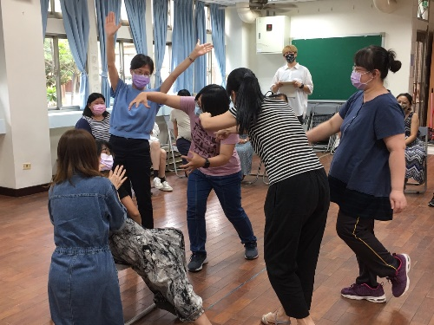 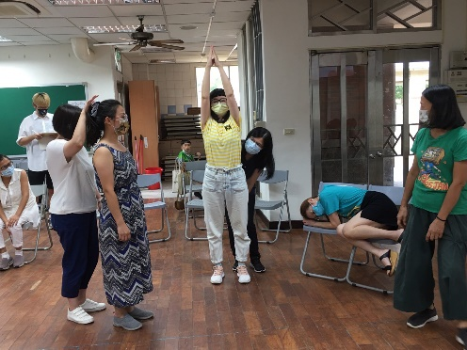

1. 連結議題
2. 議題討論
3. 如何用肢體展現:時事動新聞(靜像定格5秒→展演30秒→主播或直播主模式→靜像定格5秒)

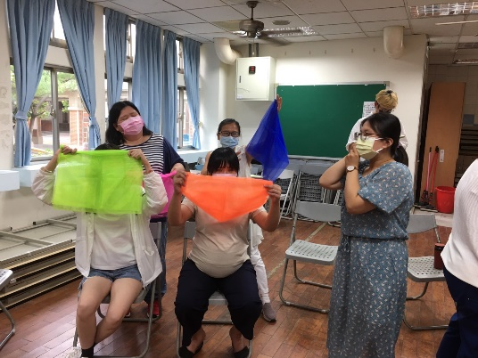 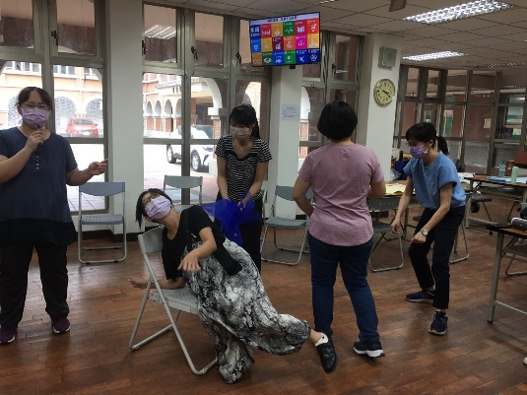

1. 解剖課程

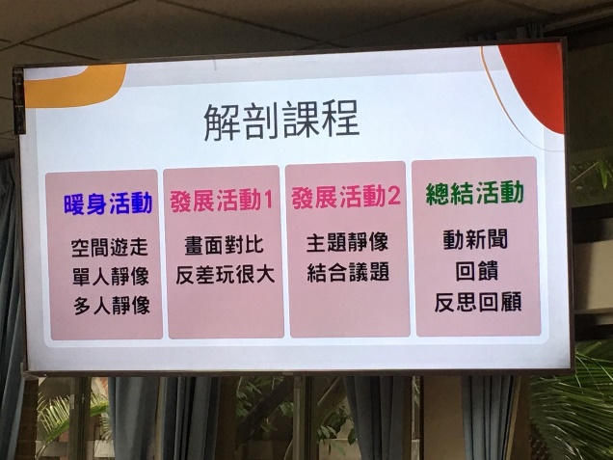

1. 如果可以，我想這麼做……